
えびえじどうセンターだより
〒933-0237 射水市 東明東町３－５ ０７６６－８６－１５１８

児童センターには、楽しいクラブがたくさんあります。講師先生が優しく、丁寧に指導してくださいます。みなさんもぜひ挑戦して、友達の輪を広げましよう。恥ずかしがらずに、連絡してくださいね！

今月の

［ 「和」の心を友達と一緒に学びませんか？ ］

永守先生から、お茶道具の名称、歩き方やふくさの使い方、そして、おいし～いお菓子やお茶のいただき方などを教えていただきました。
いつもは活発な子ども達が、おけいこをしているうちに自然に心静かになっていく姿から、お茶の作法の学びと共に落ち着きと集中力も培われるように感じられました。
＊詳しいことは遠慮せずに、児童センターに聞いてください。

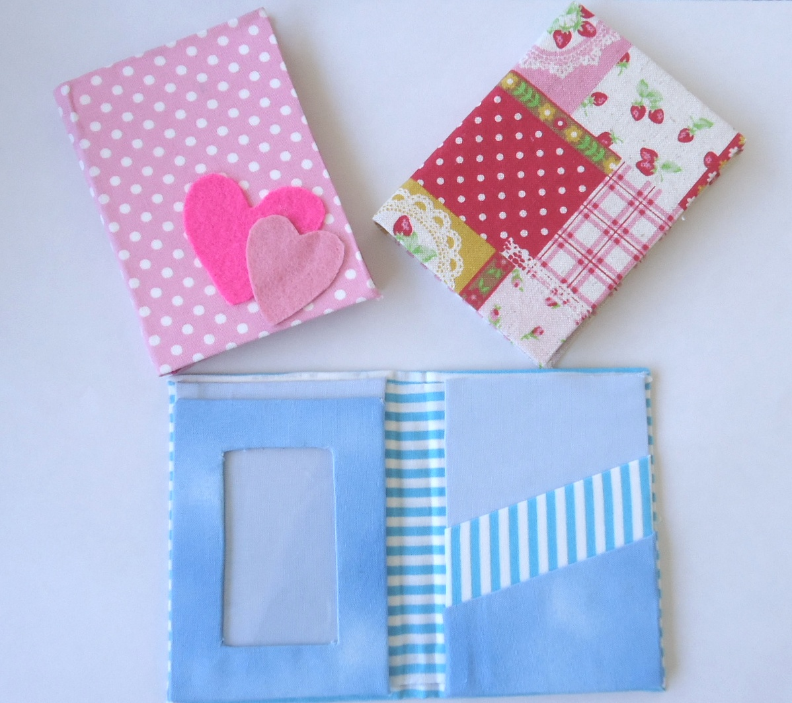
自分の好きな布を組み合わせて、素敵なカード入れをお父さんや友達に プレゼントしませんか？
（事前に、作品用として使う切り取ってもいい写真を持って来てください。）

毎回、殿井昭博先生をお迎えして、「新聞に関する様々な活動」を楽しみます。今月は「写真撮影記者体験」です。
児童センターの近くのスポットに行き、デジタルカメラで撮影します。コメントをつけると記事の完成です。
新聞教室

日 | 月 | 火 | 水 | 木 | 金 | 土
 |  |  |  | １ パンダクラブ      １０：３０ ～  支援センター出前 | ２ | ３  書道クラブ １：３０ ～  作ろうデ- １：３０ ～
^{４} | ５  作ろうデ- ４：００ ～ | ６ | ７ | ８ | ９ | 10 茶道クラブ １０：３０ ～  書道クラブ １：３０ ～  作ろうデ- １：３０ ～
¹¹ | 12  一輪車教室  ４：００ ～ ５：００ | 13 | 14 | 15 パンダクラブ  １０：３０ ～ | 16 | 17  大正琴クラブ １０：３０ ～
¹⁸ | 19  新聞教室  ４：００ ～ ５：００ | 20  アレンジﾌﾗﾜ-ｸﾗﾌﾞ  ４：００～５：００ |   21  海老江児童センター クラブ員随時募集中！ |   22 | 23 | 24  大正琴クラブ １０：３０ ～  茶道クラブ １：３０ ～
²⁵ | 26  一輪車教室  ４：００ ～ ５：００ | 27 | 28  （茶道・大正琴・パンダ・フラワーアレンジメントクラブなど）「申し込み用紙」は、海老江児童センタ―にあります。 | 29 | 30  ＜お願い＞児童センタ－の前は、停車禁止です！

（ ）学年 名前 ℡
【行事】 ＊参加する日に○を付けてください。
作ろうデ－（ 写真入りカ－ドケ－ス作り ） （ ）６／３（土） or （ ）６／1０（土）
新聞教室 ＜新規教室＞ （ ）６／19（月）

